- лабораторная, базовый уровень
- OCR:
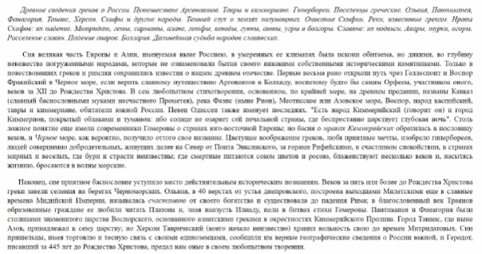


- Добавляем изображение
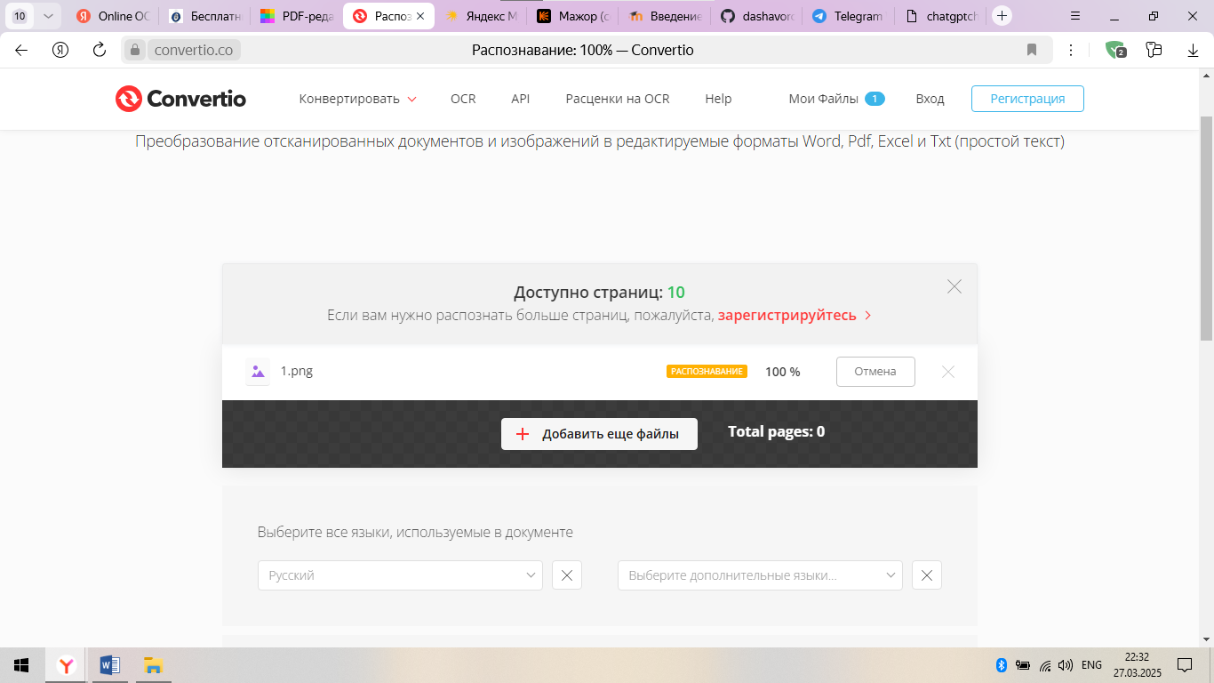
И получаем pdf файл с текстом
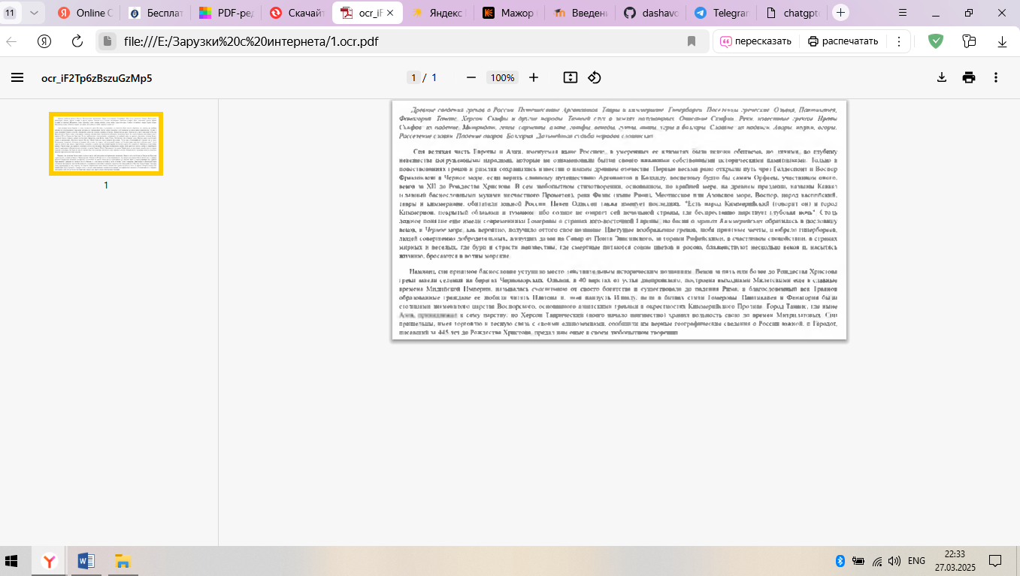
- Делаем также с рукописным текстом:
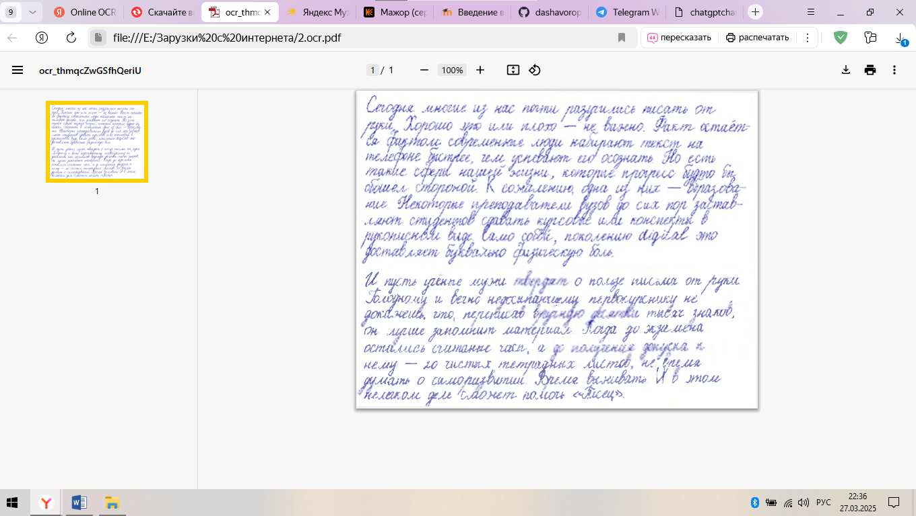
ELAN:
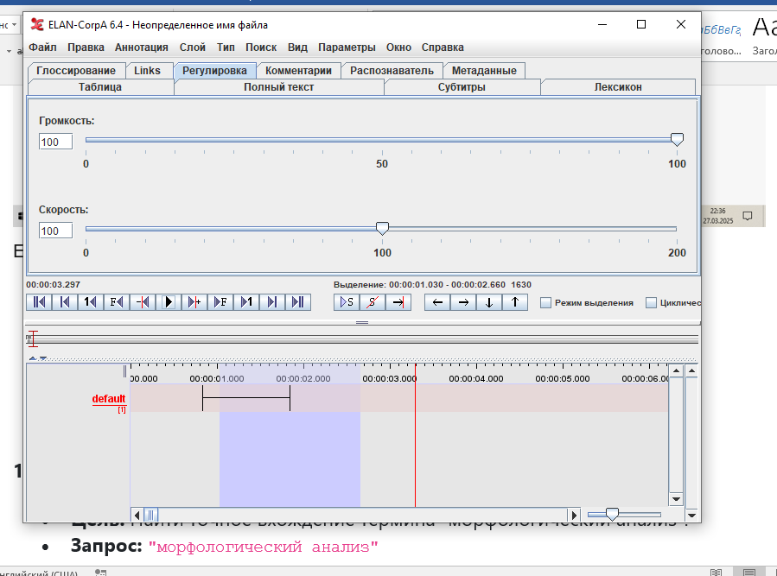
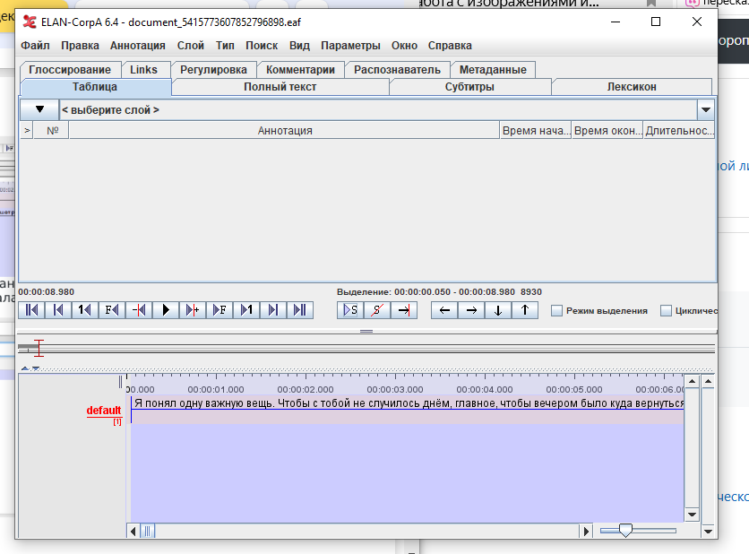
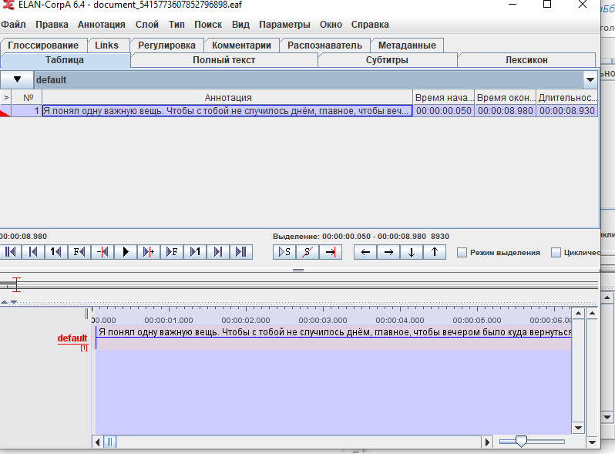

1. Точное соответствие:
- Цель: Найти точное вхождение термина “морфологический анализ”.
- Запрос: "морфологический анализ"
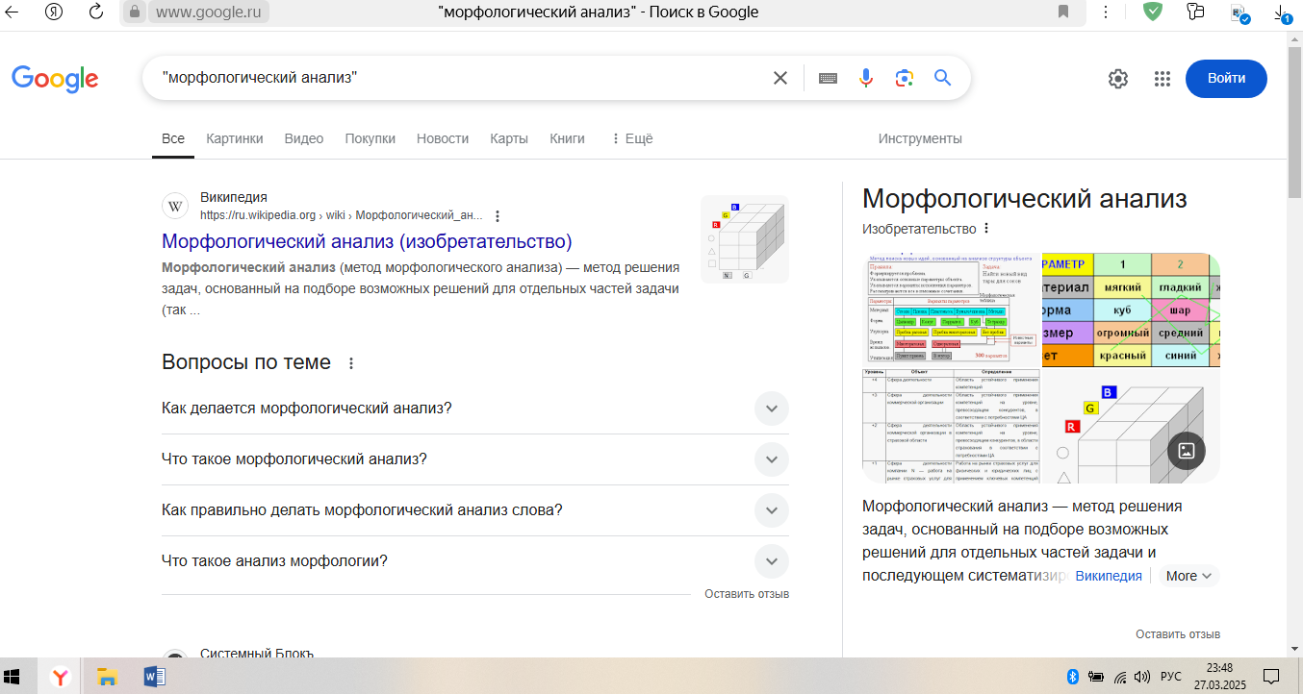
- Релевантность: Высокая. Результаты содержат страницы, на которых используется именно эта фраза.
2. Исключение слов:
- Цель: найти информацию о фонетике русского языка, исключив материалы для иностранцев.
- Запрос: фонетика русского языка -иностранцев
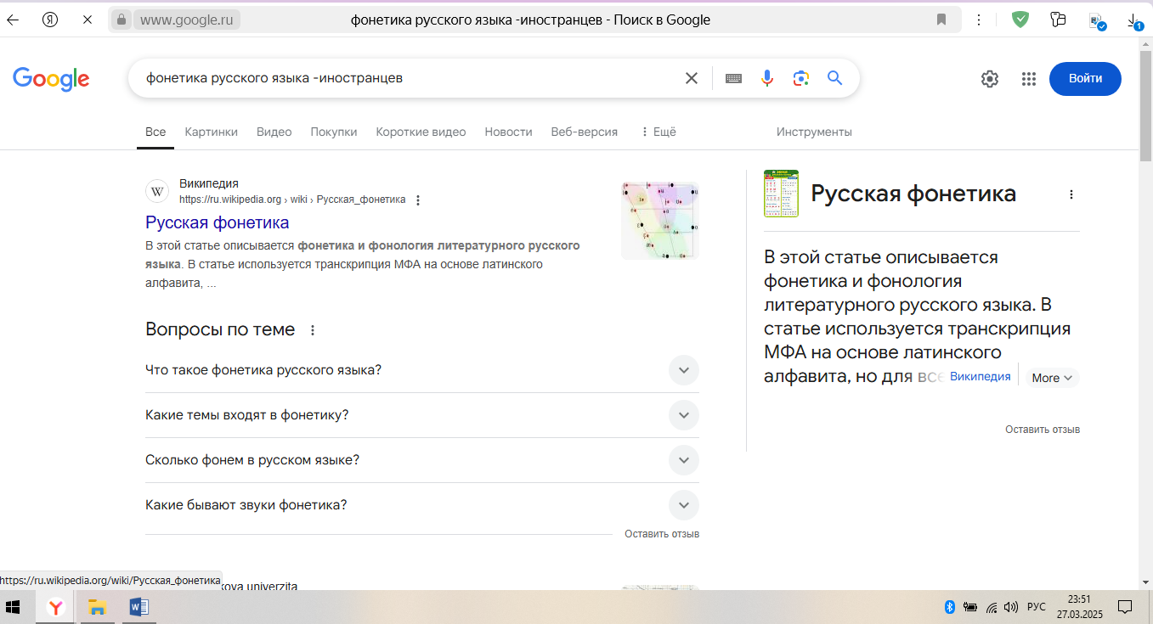
- Релевантность: средняя. Фильтр работает, но в результатах могут встречаться сайты, на которых упоминаются иностранцы, но основной контент предназначен для носителей языка.
3. Задание диапазона:
- Цель: найти учебники по лингвистике, изданные в период с 2000 по 2010 год (предполагая, что год издания часто указывается рядом с ценой).
- Запрос: учебник лингвистика 2000..2010 год
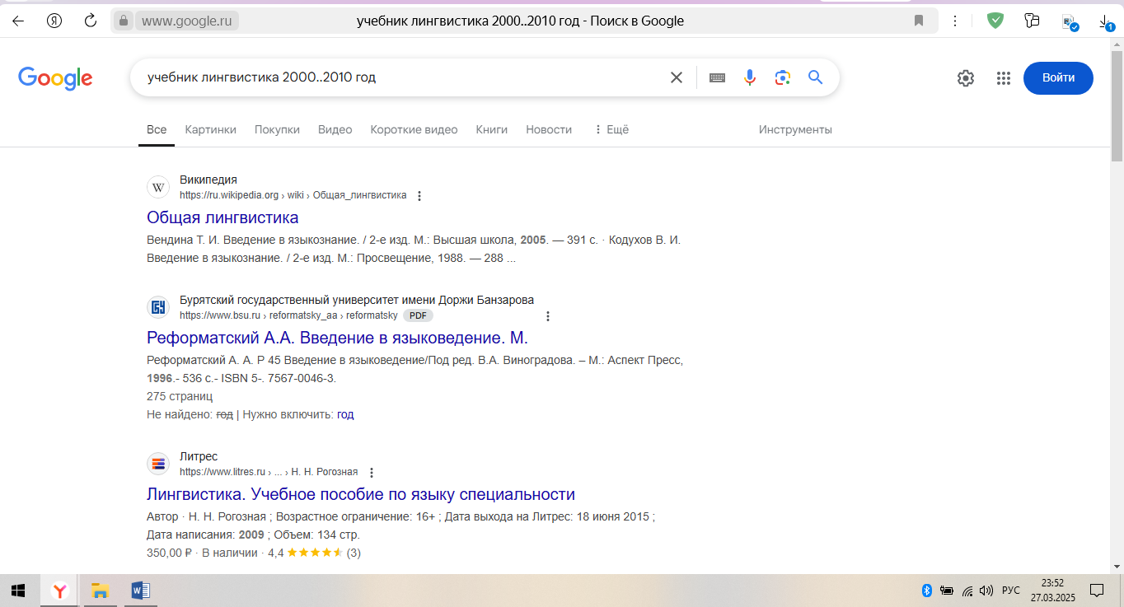
- Релевантность: Низкая. Этот оператор лучше работает с числовыми значениями, а не с датами. Google не очень хорошо интерпретирует «год» как единицу измерения в данном контексте.
4. Поиск по конкретному сайту:
- Цель: найти статьи о прагматике на сайте Института русского языка им. В.В. Виноградова РАН.
- Запрос: site:ruslang.ru прагматика
- 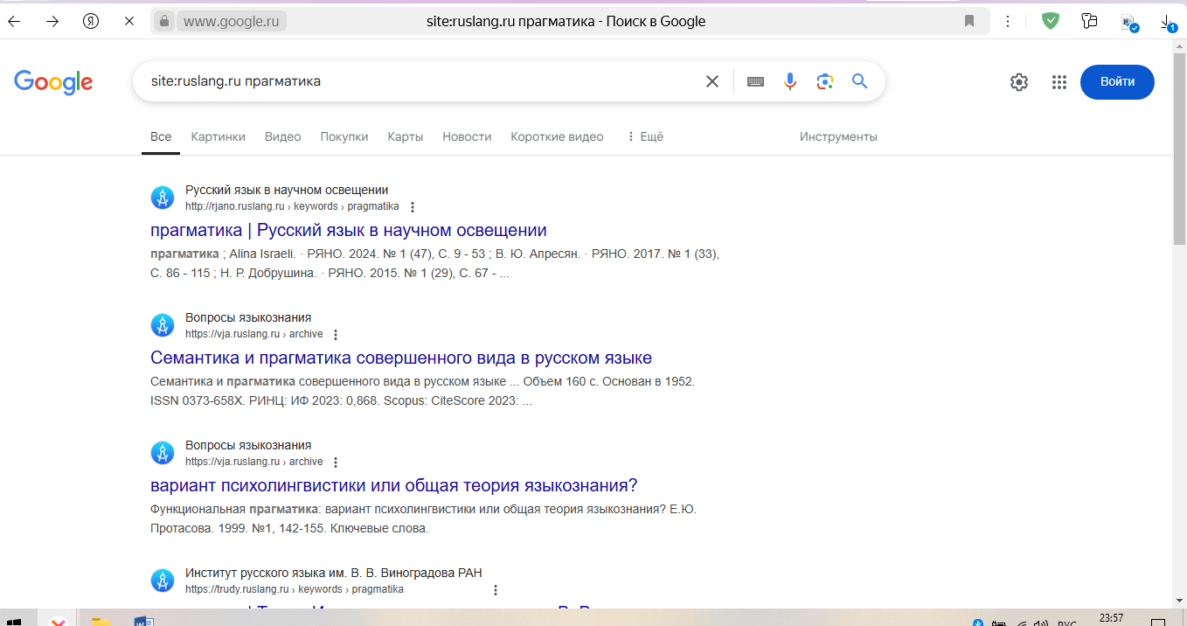Релевантность: Высокая. Все результаты ведут на страницы сайта ruslang.ru и содержат информацию о прагматике.
5. Поиск сайтов, похожих на известный:
- Цель: найти сайты, похожие на «orfo.ru».
- Запрос: related:orfo.ru
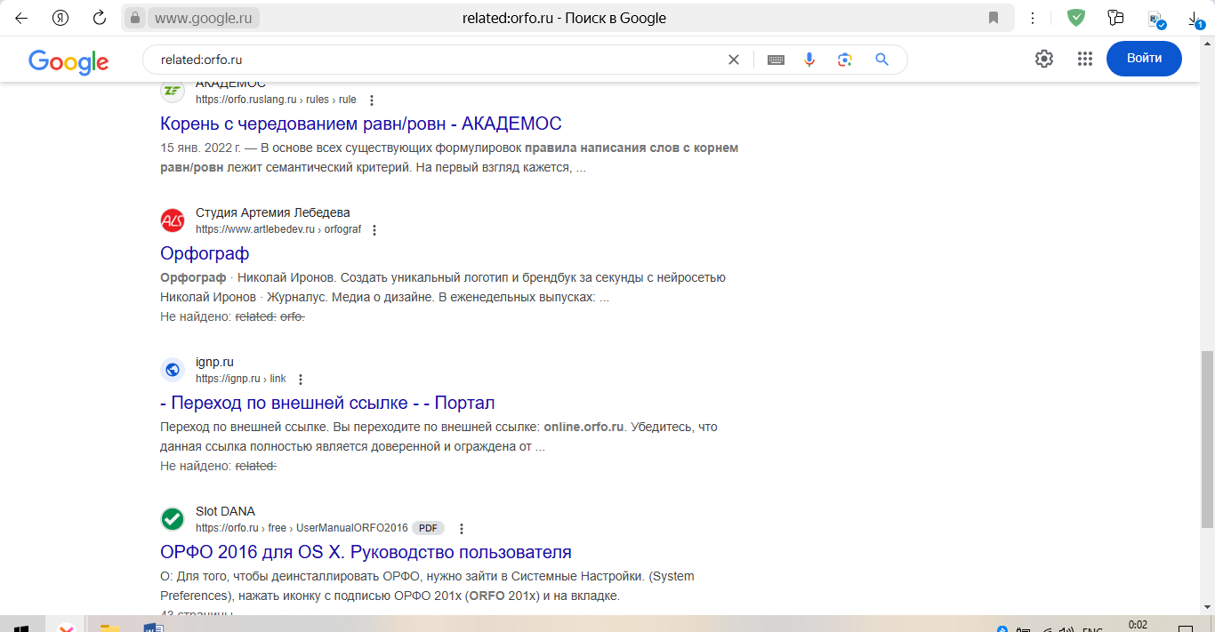
- Релевантность: Высокая. Результаты — другие сайты для проверки орфографии, сайты с правилами русского языка, онлайн-словари, форумы для изучающих русский язык.
6. Поиск по формату файлов:
- Цель: Найти диссертации по социолингвистике в формате PDF.
- Запрос: список слов для изучения filetype:pdf
- 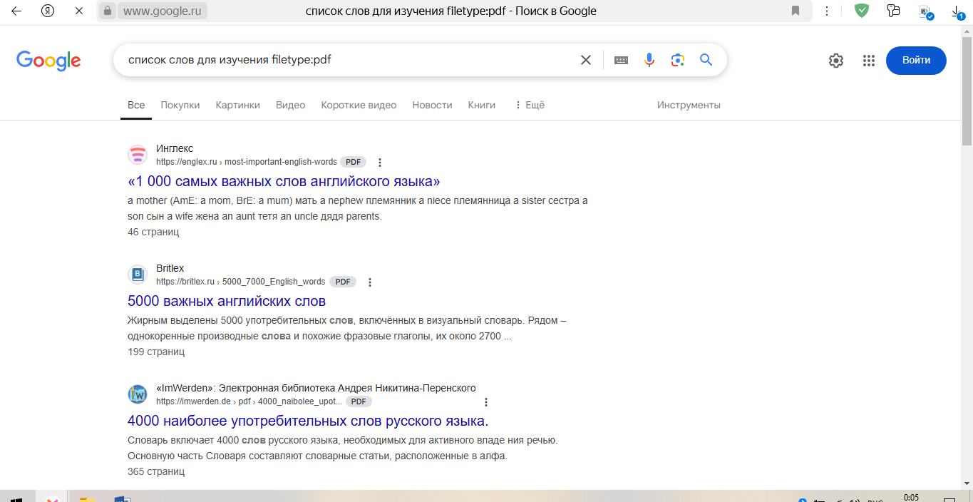Релевантность: Высокая. Большинство результатов — ссылки на PDF-файлы списков слов.
7. Восстановление пропущенного слова:
- Цель: найти фразы, в которых пропущено слово или несколько слов между «Русский язык» и «и велик».
- Запрос: Русский язык * и велик
- 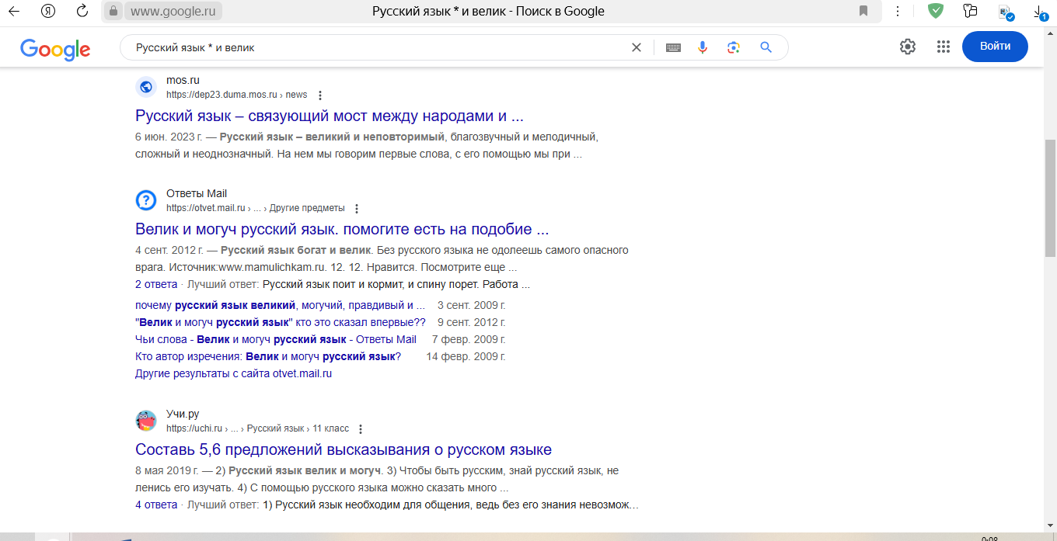 Релевантность: Высокая. Google быстро находит подходящий по смыслу вариант.
8. Логическое “или”:
- Цель: Найти информацию о диалектах или говорах русского языка.
- Запрос: диалект OR говор русского языка
- 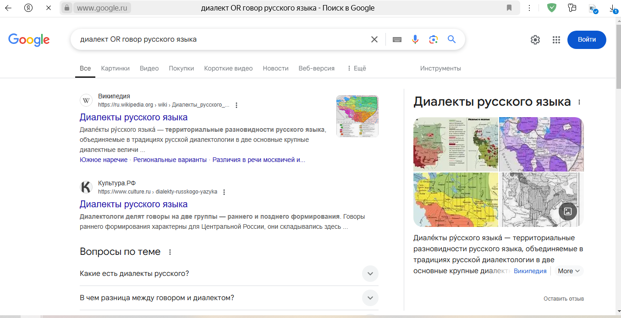Релевантность: Высокая. Результаты содержат страницы, на которых упоминаются либо диалекты, либо говоры, либо и то, и другое.
9. Логическое “и”:
- Цель: Найти информацию о корпусной лингвистике и НКРЯ.
- Запрос: корпусная лингвистика AND нкря
- 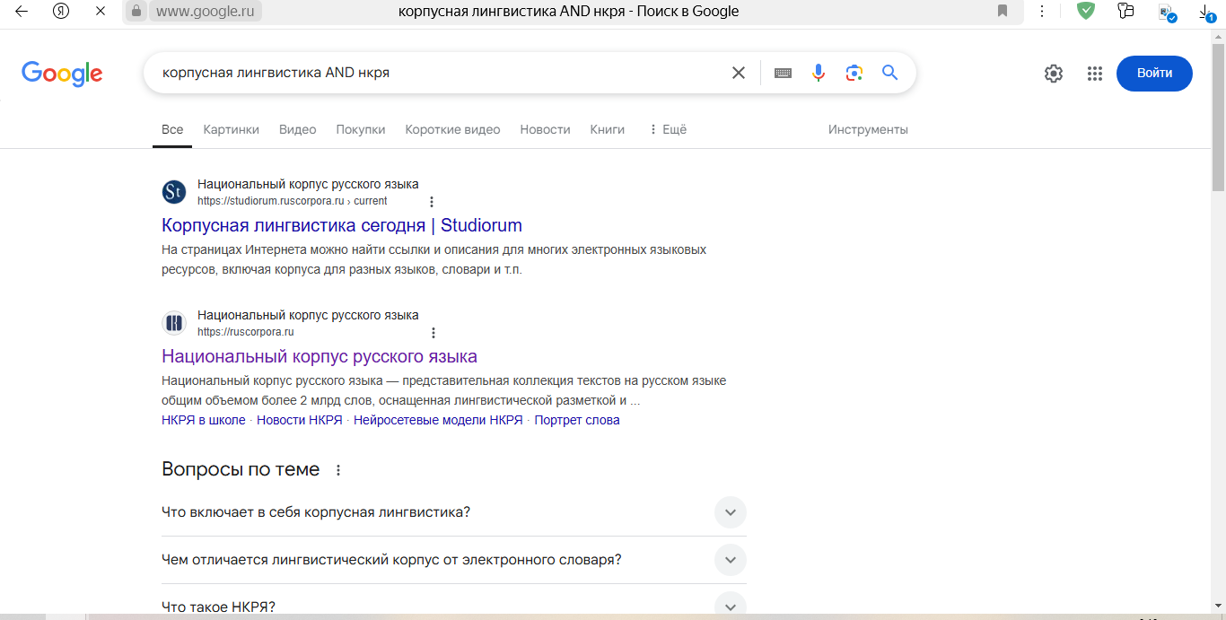 Релевантность: Высокая. Результаты содержат страницы, на которых одновременно упоминаются корпусная лингвистика и Национальный корпус русского языка (НКРЯ).
10. Словарь.
Цель: Введите слово определение перед любым словом, чтобы
узнать его значение
Запрос: define: электробус
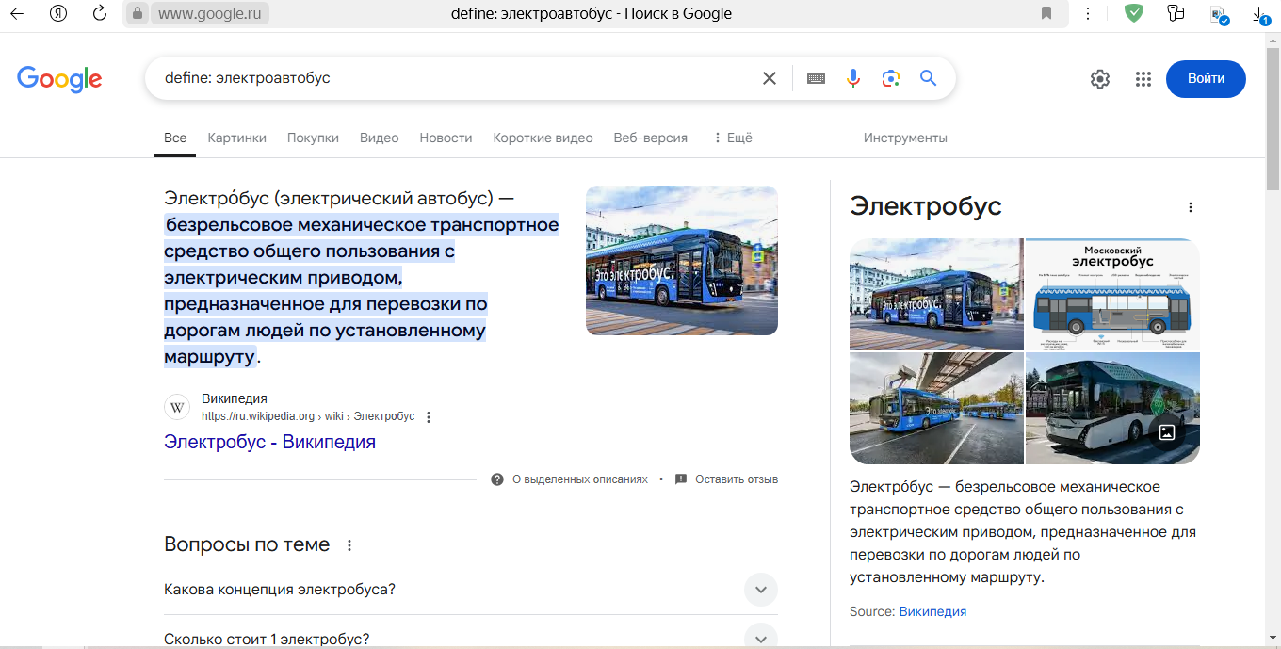
Релевантность: Высокая. Сразу выходит нужный ответ.
11. Вычисления.
Цель: Введите математическое выражение, чтобы вычислить результат, или найдите
решение сложного уравнения с построением графика.
Запрос: 45*1200
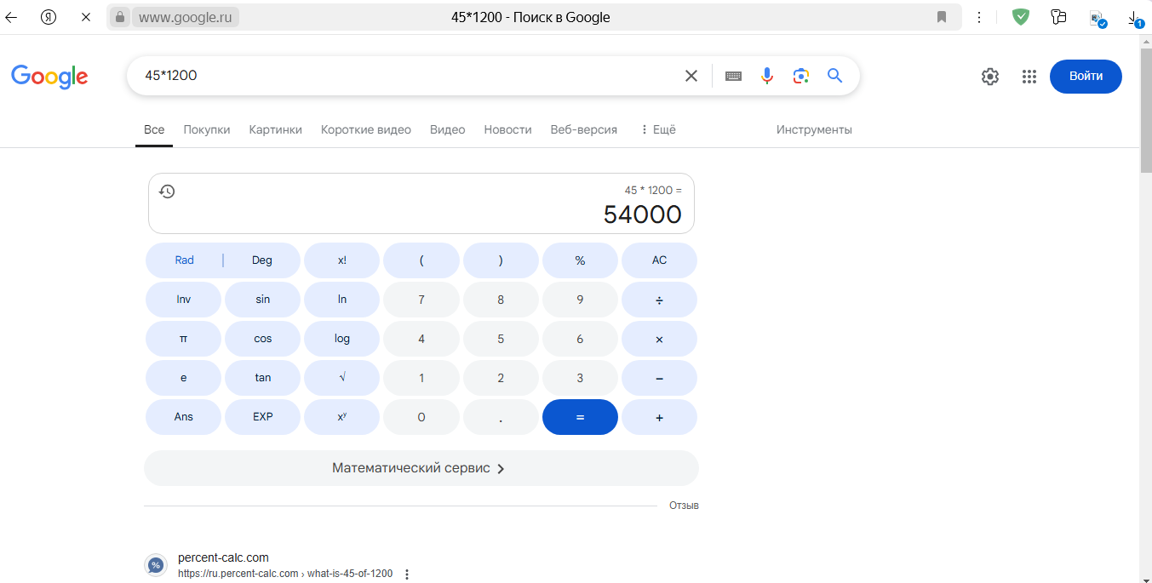
Релевантность: Высокая. Результат содержит калькулятор, который сразу выдает нужный ответ.
12. Перевод единиц измерения.
Цель: Введите любую единицу измерения, которую нужно перевести.
Запрос: 500 рублей в белорусский рубль
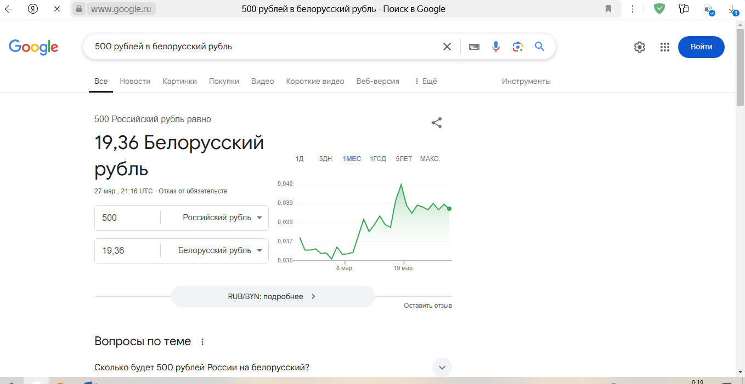
Релевантность: Высокая.

Полезные поисковые операторы для лингвиста (не упомянутые выше):
1. numrange: (Поиск чисел в определенном диапазоне):
- Функционал: позволяет искать страницы, содержащие числа в заданном диапазоне. В отличие от .., numrange: более надёжен и предназначен именно для чисел.
- Пример запроса: "частотный словарь" numrange:50000-100000 слов поиск частотных словарей, которые содержат от 50 000 до 100 000 наиболее употребительных слов языка.
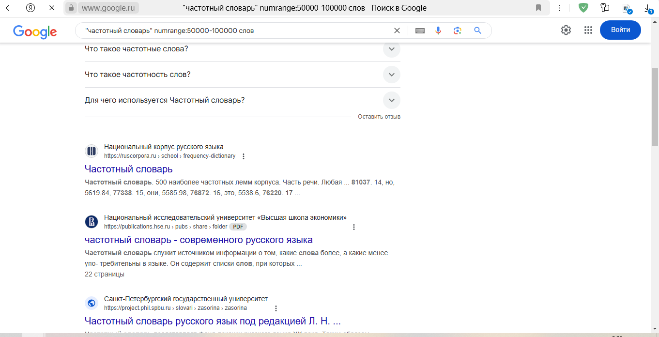
- Как это работает: Google будет искать страницы, на которых упоминаются «частотный словарь» и числа в диапазоне от 50000 до 100000, рассматривая «слова» как дополнительный контекст.
- Что мы ожидаем: найти описания частотных словарей, обзоры, каталоги библиотек или онлайн-ресурсы, где указано количество слов.
- Релевантность: средняя — необходимо проверить результаты, чтобы убедиться, что число относится именно к частотному словарю и количеству слов.
- Почему это полезно для лингвиста: помогает находить ресурсы для анализа частотности употребления слов, что важно для исследований в области лексикографии, корпусной лингвистики и преподавания языка.
2. allintext: (Поиск всех указанных слов в тексте страницы):
- Функция: ищет страницы, содержащие все указанные слова (или фразы) в тексте страницы (не в заголовке, URL или других атрибутах). Это похоже на AND, но более явно указывает, что все слова должны быть в основном контенте.
- Пример запроса: allintext:эволюция языка причины факторы влияние — поиск статей, в которых рассматривается эволюция языка, причины этой эволюции, факторы, влияющие на неё, и влияние, которое она оказывает.
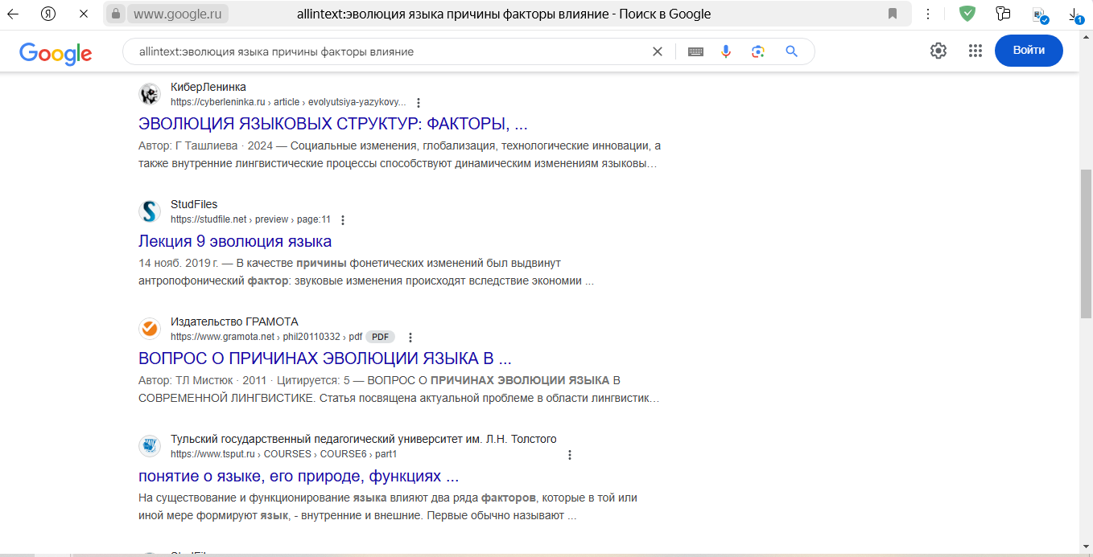
- Как это работает: Google отфильтрует страницы, основной текст которых содержит все эти ключевые слова.
- Что мы ожидаем: найти научные статьи, обзоры, эссе, которые комплексно исследуют тему эволюции языка.
- Релевантность: высокая — при условии, что запрос сформулирован точно и отражает суть искомой информации.
- Почему это полезно для лингвиста: помогает находить статьи или исследования, глубоко рассматривающие определенную тему, и убеждаться, что все ключевые аспекты (причины, факторы, влияние) учтены.
3. source: (Поиск новостей из определенного источника):
- Функционал: Ограничивает результаты поиска новостями только из указанного источника.
- Пример запроса: диалекты русского языка source:РИА Новости — поиск новостей о диалектах русского языка, опубликованных только в РИА Новости.
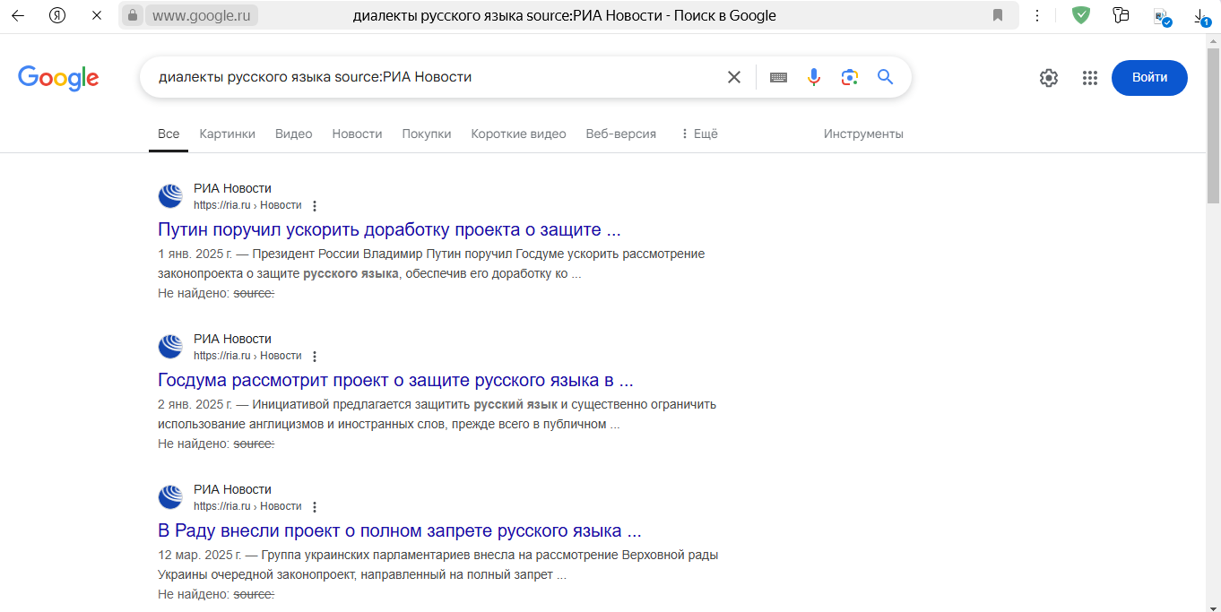
- Как это работает: Google отфильтрует результаты, показывая только те, которые были опубликованы на сайте РИА Новости и содержат упоминания о диалектах русского языка.
- Что мы ожидаем: найти статьи, репортажи, интервью или другие материалы о диалектах русского языка, опубликованные в РИА Новости.
- Релевантность: высокая, если РИА Новости действительно публикует материалы по лингвистике. В противном случае результаты будут скудными.
- Почему это полезно для лингвиста: Лингвисты могут отслеживать, как освещаются определенные темы в новостях, выявлять тенденции, анализировать язык новостных статей и исследовать общественное восприятие языковых явлений.
- Альтернативный пример: source:Наука и жизнь лингвистика — отслеживание статей по лингвистике в журнале «Наука и жизнь».
- "Рекомендации для студентов по поиску информации в интернете"
Рекомендации для студентов по повышению эффективности
Интернет-поиска:
1) Перед началом поиска необходимо поставить четкую цель, которая
определит информационную потребность.
2) Выбор поискового инструмента должен быть обусловлен конкретной
информационной потребностью.
3) Разные поисковые инструменты имеют разные функции и области
применения.
Поисковые системы следует применять, если требуется найти информацию
по специфичным вопросам или для обеспечения полноты охвата ресурсов.
Примером применения при поиске информационно-поисковых систем могут
являться требования найти сайт конкретной организации или дать ответ на
какой-либо вопрос.
Метапоисковые системы (MetaCrawler и MetaBot.ru) наиболее эффективны
на начальных этапах поиска информации, так как обеспечивают «полноту» и
«объективность» полученных результатов. Они помогают локализовать
средства поиска, в которых присутствуют сведения об искомой
пользователем информации.
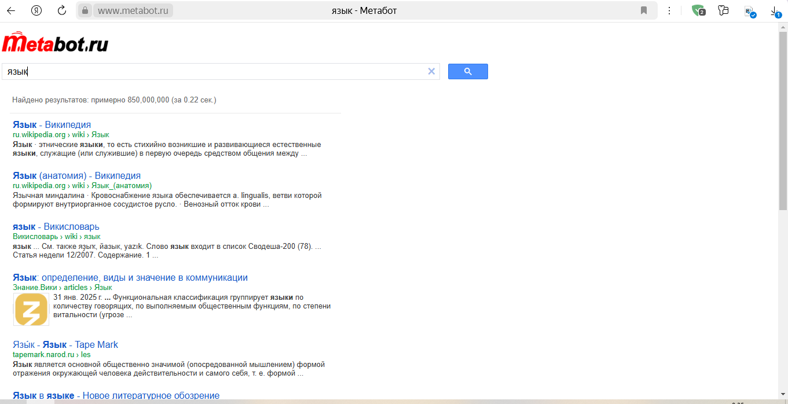
В ряде случаев становится целесообразным использовать каталоги (Яндекс,
Dmoz, Wiley)— глобальные электронные справочники, созданные на основе
тематической структуры, например, если требуется оперативно выделить
необходимую информацию из большого числа разнообразных интернет-
ресурсов. К тому же для получения необходимых данных в ряде случаев сама
собой отпадает надобность ввода ключевого слова в строку поиска
информации.
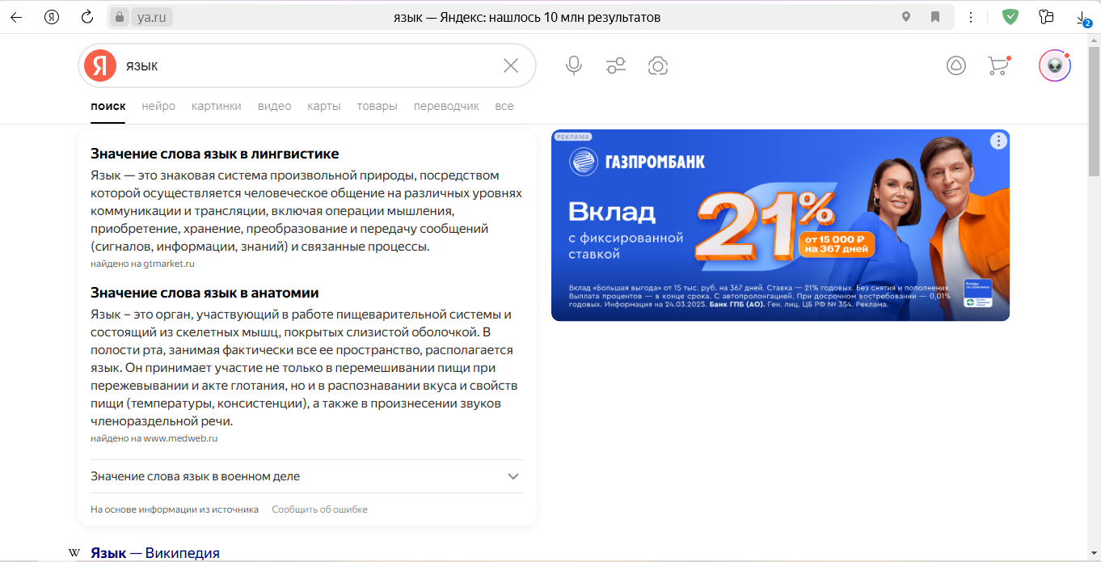
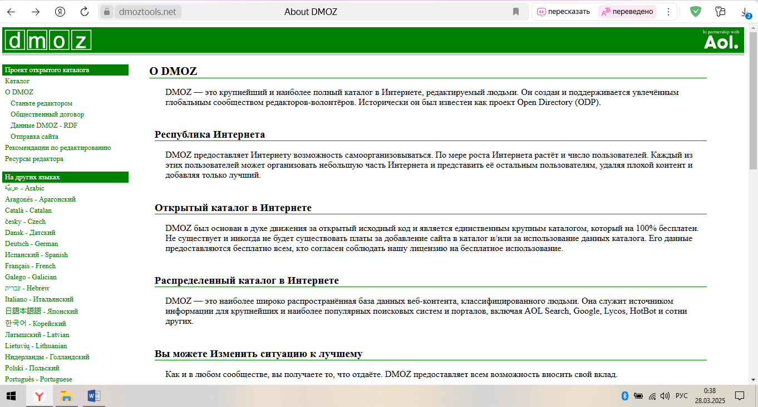
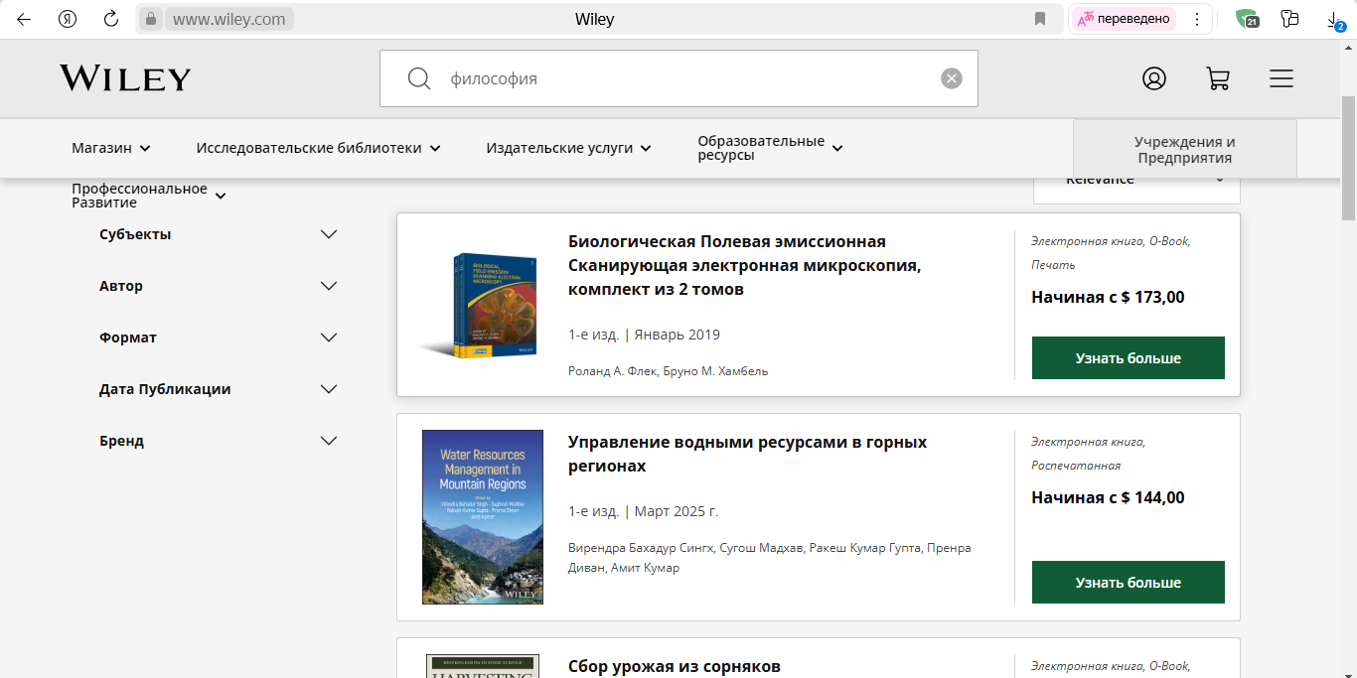
Системы мониторинга и контент-анализа обеспечивают регулярный поиск и
«скачивание» информации по заданным темам и с заданных сайтов, а также
анализ содержания полученных документов. Такие системы обладают
развитым языком запросов, что позволяет существенно детализировать и
конкретизировать запросы по сравнению с обычными поисковыми
системами.
К специализированным системам относятся системы, осуществляющие
поиск:
– файлов (например, FileSearch.ru, Files.ru);
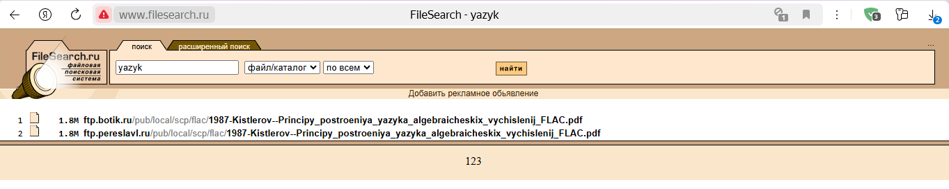
– новостей в электронных СМИ (например, Яndex Новости,
Moreover);
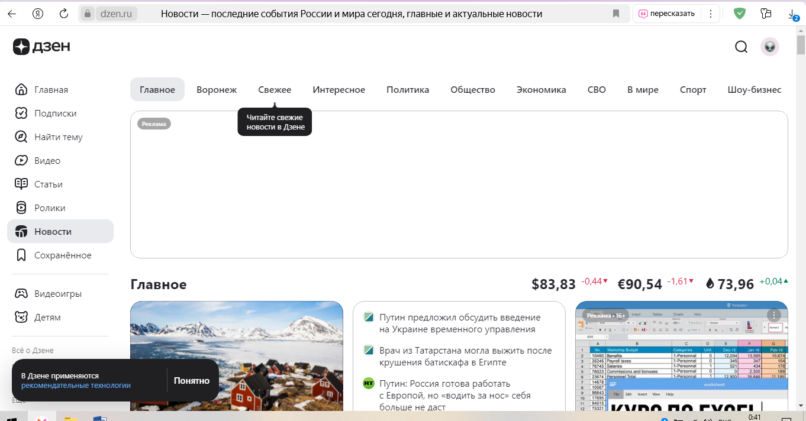
– людей (например, Люди в Сети, Белые страницы России,
Yahoo! PeopleSearch);
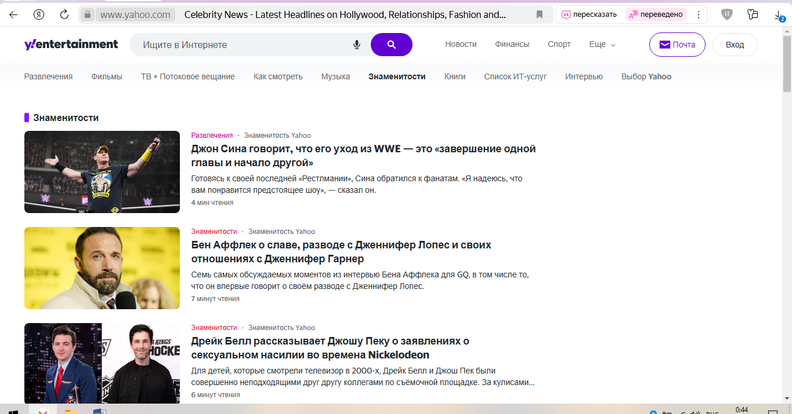
– информации в музыкальных архивах (например, MP3Search);
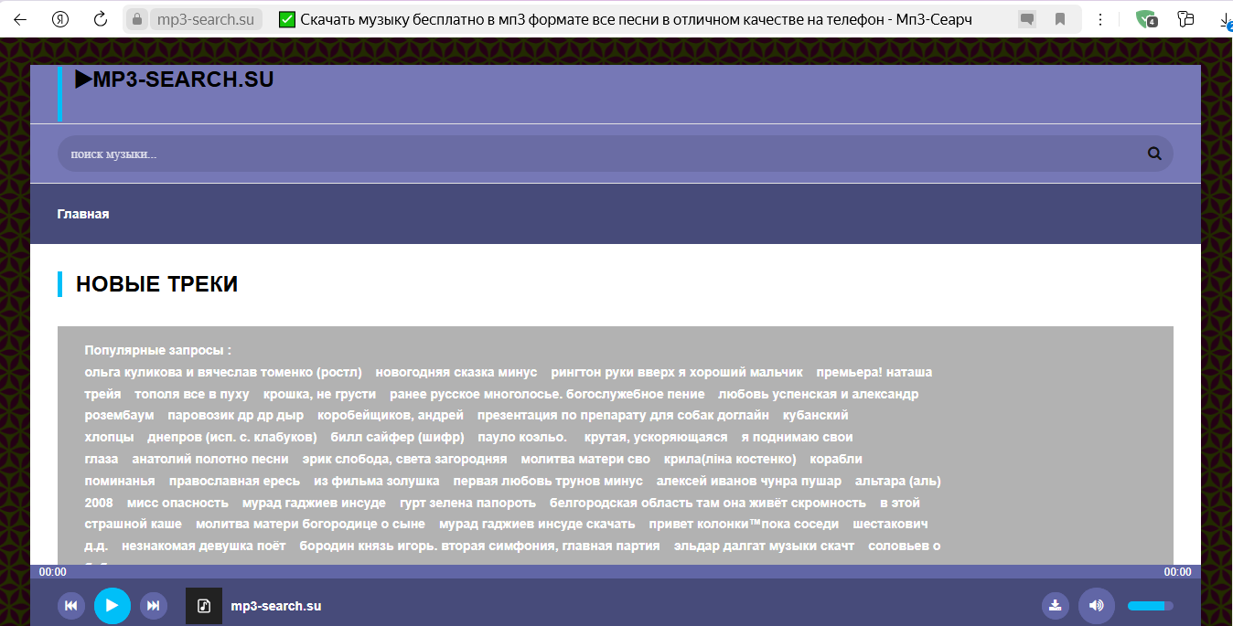
– в каталогах региональных ресурсов (например, Яndex Регионы,
Брянский Weblist Емеля и др).
4) Грамотное составление поискового запроса – один из залогов успешного
поиска. Рекомендуется включать в запрос синонимы, соединяя их
логическими операторами.
Популярные логические операторы в поисковой системе Google:
- Поиск в социальных сетях: символ @;
- Поиск цен: символ $;
- Поиск по хештегам: символ #;
- Исключение результатов с определенными словами: Минус (-)
- перед словом, которое нужно исключить;
- Поиск точного слова или фразы: поместите слово или фразу в
- кавычки;
- Поиск внутри числового диапазона: введите .. между двумя
- числами;
- Объединение запросов: введите оператор OR между запросами;
- Поиск по определенному сайту: введите site: перед адресом сайта
- или доменом;
- Поиск сайтов с похожим контентом: введите related: перед
- нужным веб-адресом;
- Поиск кешированной версии сайта: введите cache: перед адресом
- сайта.
Следует помнить, что Google Поиск обычно не учитывает знаки препинания,
не относящиеся к операторам поиска. Также не нужно добавлять пробел
между специальным словом или символом и поисковым запросом.
Данные советы помогут лингвистам-бакалаврам 1 курса улучшить свои
навыки планирования поисковой процедуры и поиска информации в сети
Интернет.
Вывод:
- Целенаправленный поиск: формулирование четкой цели перед началом поиска значительно повышает эффективность.
- Выбор инструмента: использование разных поисковых инструментов (поисковая система, метапоисковик, специализированная система) позволяет получить более полную картину и найти различные типы ресурсов.
- Запросы: Использование логических операторов и синонимов расширяет возможности поиска.
- Рекомендуется оценивать найденную информацию, особенно из неакадемических источников.
- Важно обращать внимание на дату публикации материалов, чтобы использовать актуальную информацию.

